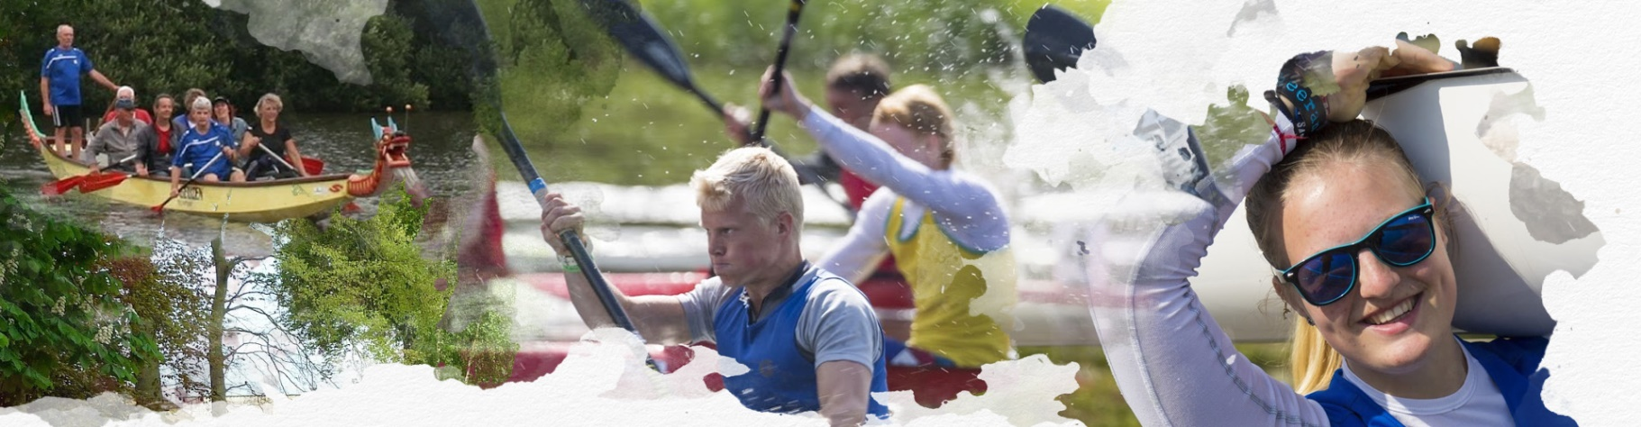
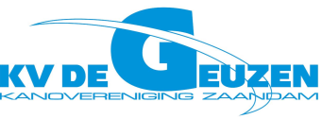
2019

Traject Rabobank/ NOC*NSF

Beste leden,
We hebben jullie bij de afgelopen vergadering geïnformeerd over het traject wat we momenteel aangegaan zijn met ondersteuning vanuit de Rabobank. We willen jullie graag informeren over het vervolg en de stappen de we de komende periode tezamen willen zetten. Omdat we momenteel midden in dit traject zitten, hebben we besloten om eerst dit traject af te ronden alvorens we de jaarvergadering organiseren. We willen i.p.v. de jaarvergadering een bijeenkomst op 18-04 organiseren waarbij we jullie nodig hebben om verder te werken aan het traject. De jaarvergadering zullen we dan op 28-06 organiseren, waarbij we de resultaten van het traject met jullie willen delen.

We zijn de afgelopen periode zoekende geweest naar het helder krijgen van onze hulpvraag en het vormgeven van een traject om de juiste informatie op te halen om verder te kunnen. Lutger Brenninkmeijer heeft ons hierbij, vanuit het ondersteuningstraject van de Rabobank, geholpen om het traject wat meer te concretiseren. We hebben inmiddels met een werkgroep een enquête gemaakt, die we deze week zullen uitzetten. U zult daarbij bevraagd worden op een aantal gekozen thema’s; hoe vindt u dat we er voor staan en waar is er ruimte voor verbetering?

De gekozen thema’s zijn:
Thema 1: 'toekomst van de jeugd'
Thema 2: 'welkom voor iedereen?'
Thema 3: 'Verwachtingen van en voor de club?"
Thema 4: "De Geuzen voor iedereen!”
We hopen dat er zoveel mogelijk mensen reageren zodat we een zo duidelijk mogelijk beeld krijgen van wat er in de club leeft en waar we ons de komende periode op moeten richten.

We willen n.a.v. de enquête op 18-04 met iedereen bij elkaar komen om n.a.v. deze enquête het gesprek te voeren over een viertal thema’s waarin we zoveel mogelijk leden willen betrekken om deze thema's uit te werken. Het is de bedoeling dat de vier thema’s op de bijeenkomst van 18-04 centraal staan en dat er in kleine groepjes, onder leiding van een gespreksleider, over deze thema's nagedacht wordt. Zo kunnen we met elkaar nadenken over hoe we verder willen. Een belangrijk overkoepeld doel vinden wij de omslag proberen te maken van lid naar ambassadeur voor de club. We hopen dat alle leden op 18-04 zullen komen, zodat we een zo goed mogelijk beeld krijgen van wat er leeft binnen de club en goede ideeën met elkaar kunnen uitwisselen.
We zullen n.a.v. de bijeenkomst van 18-04 vervolgens de resultaten dus op 28-06 presenteren. Dit laten we dan samenvallen met de traditionele jaarvergadering.
Kort nog even op een rijtje:
• U heeft een enquête ontvangen waarbij u een aantal vragen krijgt over onze club. Deze graag zo snel mogelijk retour sturen zodat we de input voor 18-04 kunnen gebruiken.
• Op 18-04 organiseren we een bijeenkomst, hierbij nemen we de resultaten van de enquête mee en hopen we met elkaar een verdere verdiepingsslag te kunnen maken.
• Op 28-06 organiseren we dit jaar de jaarvergadering, daar zullen we tevens de resultaten presenteren van de bijeenkomst van 18-04 en de verdere actiepunten.

Wij nodigen iedereen van harte uit voor 18 april en hopen op een grote opkomst. We serveren vanaf 18:00 uur een kopje soep met een broodje zodat we rond 19:00 uur met een gevulde maag kunnen starten.

Namens het bestuur en de werkgroep,
Guido van den Brink

